**EITJE KNIJPEN**

**Doel:** Demonstratie van de onverwachte sterkte van een eierschaal. Doortrekken naar boogconstructies

**Benodigdheden – ter info,**

**alles is aanwezig**

* Een stuk of zes (!) **gave,** “voorgeteste” rauwe eieren om in te knijpen zonder breken, gemarkeerd met banden als op foto 1. (Door ongelukjes of vals spel sneuvelen er i.h.a. onverwachts veel van deze eieren.)
* Voorraad rauwe eieren, drie per groepje, om moedwillig te breken (ongemarkeerd). Elk kind wil graag ook zelf een ei breken, daarom 1 per kind. In het laatste groepje kunnen de gemarkeerde eieren gebroken worden.
* Klein hard voorwerp – flinke kogel uit een kogellager, moertje, knikker o.i.d.
* Opbergdoos met deksel voor gebroken eieren
* Voorraad hersluitbare zakjes 12x18 cm.
* Keukenrol, vaatdoeken e.d. voor ongelukjes
* Dekzeil ter bescherming van de vloerbedekking
* Lussen van messing band en van veer als model-ei (foto 1, 2)
* Gebogen messing strip als model-boog (foto 3, 4)
* Plat plankje (foto 3) (b.v. onderkant van plankje met blokkeerblokjes)
* Plankje met blokkeerblokjes voor de model-boog (foto 4)
* Fototentoonstelling overeenkomstig foto’s 5 t/m 14

**Werkwijze**

* 1. **Laat de leerlingen hun ringen afdoen. (**Vermoedelijk is dit een belangrijke reden voor het relatief grote aantal ongelukjes in het verleden.)
  2. Doe elk ei voor het knijpen in een hersluitbaar zakje en vouw de sluiting dubbel ter voorkoming van opengaan door veel druk. Zorg dat de lucht er grotendeels uit is.
  3. De leerlingen mogen om beurten proberen een (“voorgetest”, gemarkeerd) ei kapot te KNIJPEN. Dus niet tikken, slaan, gooien of wat ze ook aan andere gewelddadige behandelingen verzinnen. ☺ **Ook niet hun nagels erin zetten!** Als er geen (verborgen) barst in zit, zal hen dit NIET lukken!
  4. Als ze allemaal een beurt gehad hebben, doe een ongemarkeerd ei in een diepvrieszakje, laat een leerling een moertje of kogeltje in de palm van zijn hand houden en opnieuw knijpen. Het kost nu i.h.a. weinig moeite meer om het ei kapot te knijpen.
  5. Zakjes met gebroken eieren in de witte emmer doen en inpakken na afloop in het krat. Om te voorkomen dat het gaat stinken niet in een prullenbak gooien.
  6. Als er ei op het rode zeil is gevallen dan graag met keukenrol schoonmaken zodat het niet gaat stinken. Afval in de emmer.

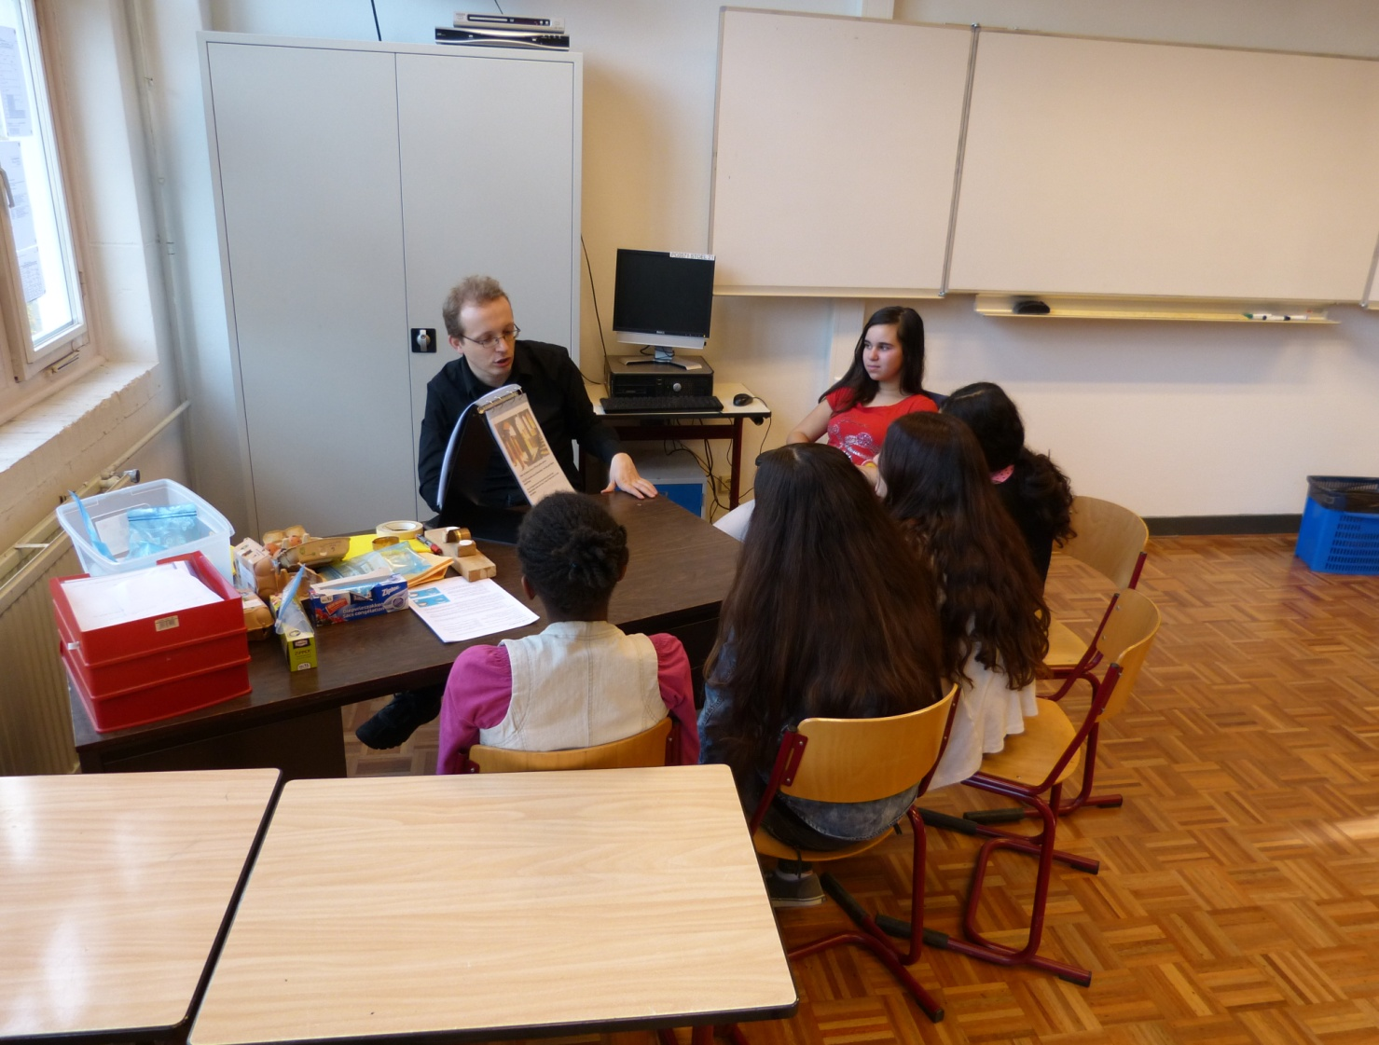(Het zijn de natuurkundige grootheden KRACHT en DRUK die hier een rol spelen - door bepaalde constructie-eigenschappen kunnen deze grootheden gericht en verdeeld worden.)

**Werkwijze - vervolg**

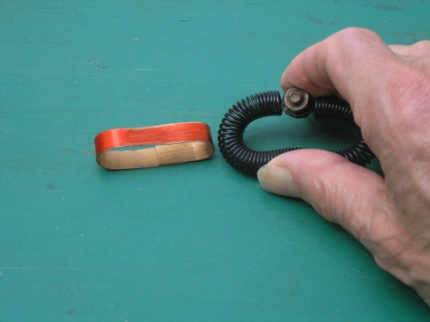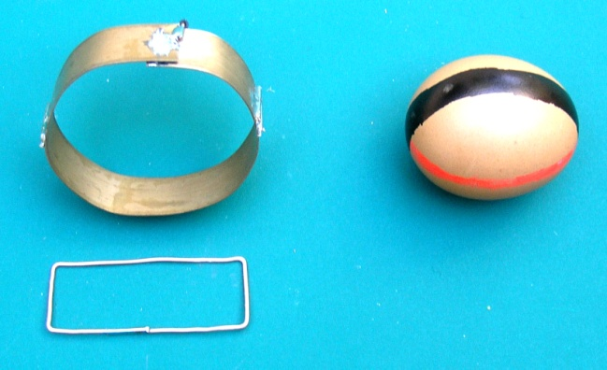Met de zwarte veer en de rode messing lus (een model-ei in foto’s 1 en 2) is het principe te demonstreren. De zwarte veer staat model voor het zwarte deel van de eierschaal. Alleen is de veer buigbaar terwijl de eierschaal breekbaar is. De messing lus staat model voor de rode streep.

1. Met de rode messing band los zoals op foto 1, kan de zwarte veer makkelijk vervormd worden door knijpen Laat alle leerlingen dit ervaren.

1

1. 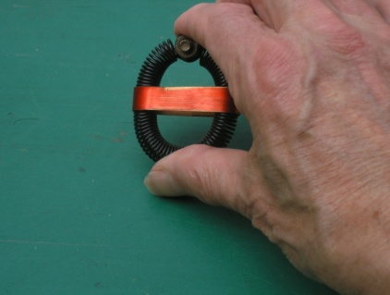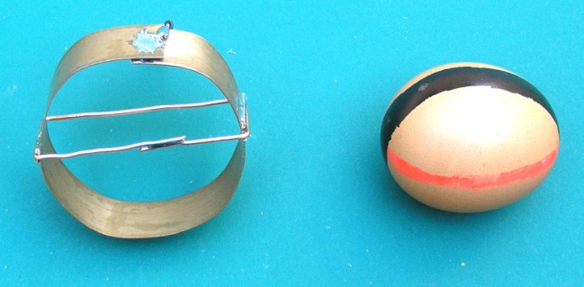Als de band om de veer gelegd wordt (foto 2), is noemenswaardige vervorming door knijpen onmogelijk geworden. Weer allemaal laten proberen met duim en wijsvinger.
2. De stap naar de boog (foto’s 3 en 4): Maak aannemelijk dat de messing boog model staat voor de HALVE zwarte band om het ei.

4

3

2

1. 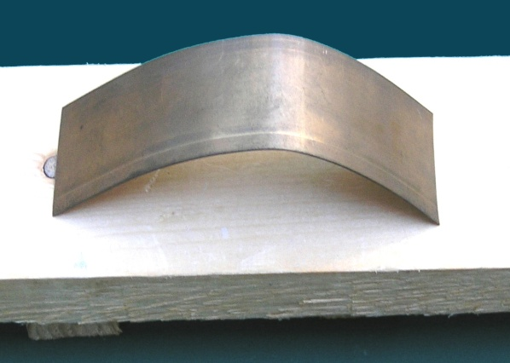Zonder blokkering op de uiteinden (foto 3) is de boog makkelijk naar beneden te drukken. Laat alle leerlingen dit ervaren.
2. MET blokkering op de uiteinden (foto 4) is de boog niet meer in te drukken! Laat ze ook dit ervaren.

Wat het model-ei onvervormbaar maakte, was de **trekkracht** van de rode messing band. Hier is het de **drukkracht** van de blokkeerblokjes. Voor de stevigheid van de boog maakt het niet uit.

(Middeleeuwse kathedralen kregen steunberen aan de buitenkant van hun muren om de boog van het dak rond te houden – **drukkracht**.)

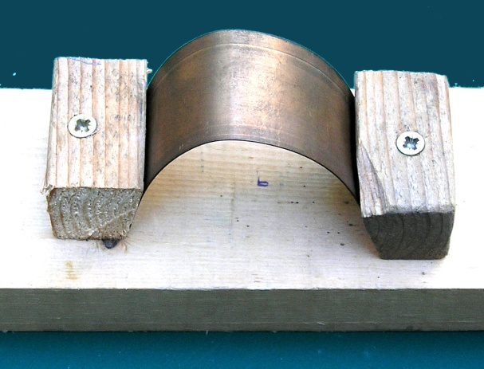(Overdekte ijsbanen, stations, e.d. hebben vaak horizontale balken onder het dak. Deze dragen niets, ze verschaffen alleen maar de **trekkracht** om de boog van het dak rond te houden. Een stevige kabel zou ook werken…)

(In oudere kerken e.d. zie je wel eens kabels of stangen die de ruimte ter hoogte van de overgang tussen muur en dak overspannen. Dit is als noodvoorziening omdat de muren te verzwakt zijn om de naar buiten gerichte druk van het dak te dragen.)

1. Ga door naar de fototentoonstelling en geef commentaar ongeveer overeenkomstig de tekst onder de foto’s.

**De foto’s tot nu toe zijn illustraties van aanwezige voorwerpen. Van nu af aan gaat het over de fototentoonstelling. De teksten staan bij de foto’s, maar de begeleider vertelt het verhaal ook.**

**Het constructieprincipe dat een eierschaal zijn kracht geeft, vind je terug in allerlei bouwwerken, zoals in deze fototentoonstelling.**

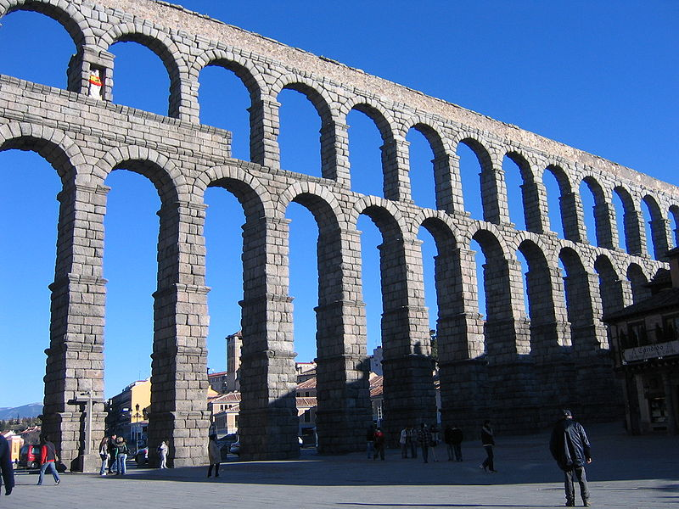5. Het aqueduct van Segovia. 1800 jaar geleden gebouwd ZONDER METSELSPECIE!!! Gewoon stenen op elkaar stapelen dus.

Alleen mogelijk door de boogconstructie. (Of een massieve muur natuurlijk.)

7

6

5

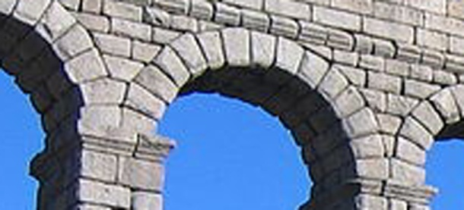6. Close-up van een van de bogen. Het is redelijk goed te zien dat de stenen los op elkaar liggen.

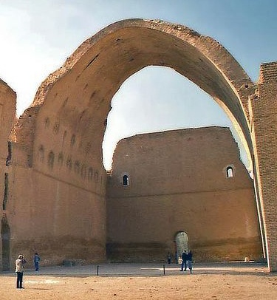7. Paleisruïne Taq-e Kisra, (Deel van de stadsruine Ctesiphon, Irak) 1500 jaar geleden gebouwd.

Dit is ongeveer een tongewelf - een boog, maar dan in de diepte uitgerekt.om zo een binnenruimte te creëren. De voorgevel is in de loop der tijd verdwenen.

Dit gewelf is 30 meter hoog en 24 meter breed en oorspronkelijk 48 meter diep.

Een overdekte LEGE ruimte van 24 m breed in een stenen gebouw - dit kan alleen maar met de boogconstructie

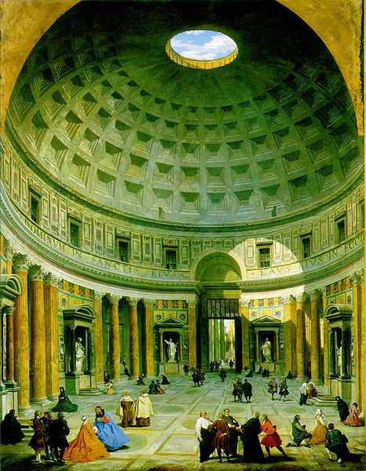8. Pantheon, Rome, 1900 jaar geleden gebouwd.

Een koepelgewelf, ook weer een boog, maar dan om een verticale as gedraaid. Deze is 43 meter in diameter en 43 meter hoog.

(Er is in de 1900 jaar daarna maar één (stenen) koepel gebouwd met een grotere diameter: de Kathedraal van Florence die in 1436 af kwam. Diameter 45,5 m, hoogte 91 m)

10

9

8

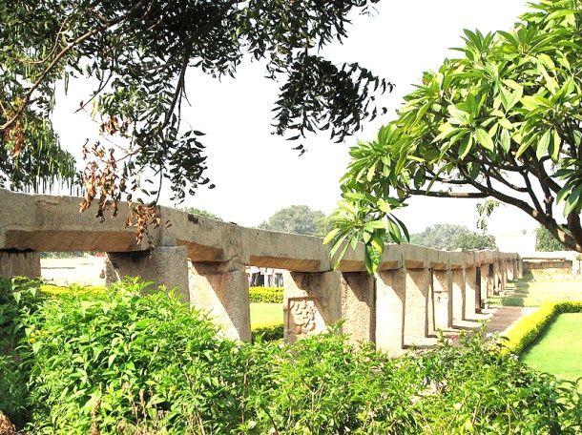

9. Het aquaduct van Hampi, India, ca 600 jaar geleden gebouwd

PLATTE oversteek van steen, geen boog

Als je de boogconstructie niet kent (of niet wilt volgen omdat je geen zin hebt in het voorbereidend werk) en je wilt in steen bouwen, moet je ruimte overbruggen met grote massieve blokken steen - veel lastiger om te maken, transporteren en plaatsen dan kleinere stenen.

Met HOUT zou een langere afstand te overbruggen zijn - denk maar aan een boomstam over een rivier. Waarom zou dat hier niet toegepast zijn? (Ik wéét het antwoord niet, maar vermoed dat dit te maken heeft met de constante aanwezigheid van water - het hout zou te snel wegrotten.)

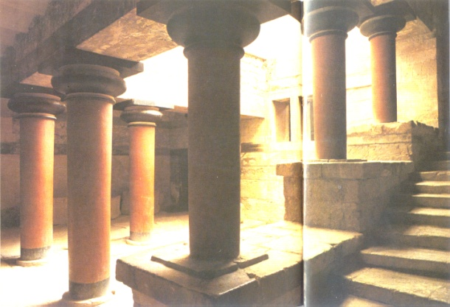10. Paleis van Knossos, Kreta, ca 3700 jaar geleden gebouwd.

PLATTE oversteek van een binnenruimte , weer door grote blokken massief steen.

Als je de boogconstructie niet kent, kun je geen grote lege binnenruimte maken met steen. Je moet de binnenrumte vol zetten met pilaren.

11. Een modern bouwwerk - Wembley stadion, Londen, Engeland

4

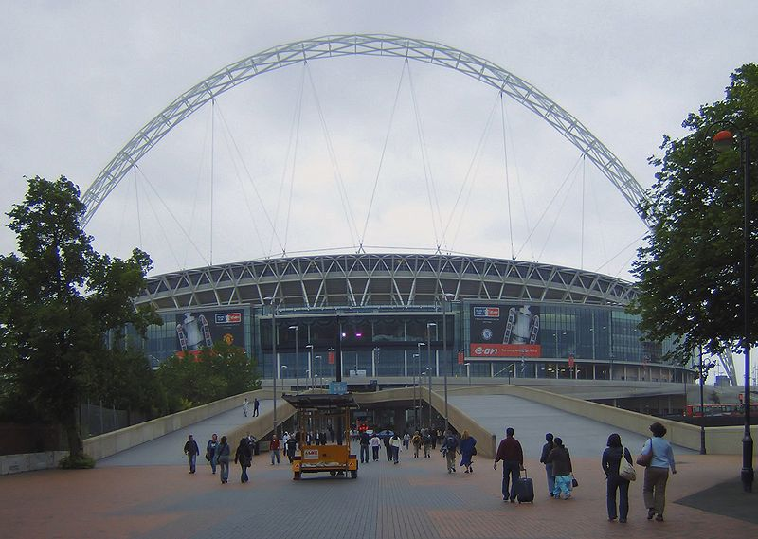De boog is 317 meter lang en 134 m hoog - de grootste overspanning van staal ter wereld.

Je kunt dus wel wat meer bereiken met staal dan met steen.

Het dak van het stadion HANGT aan de boog

Er is plaats voor 90.000 toeschouwers

11

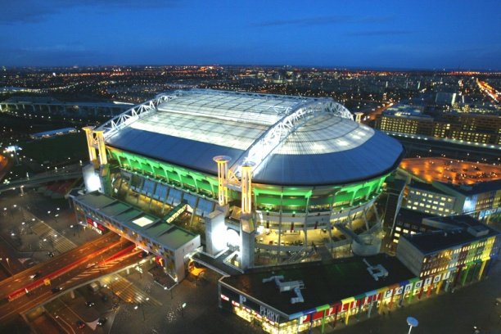

12, 13 Iets kleiner maar wel bekender – Amsterdam Arena

De overspanning is 230 m lang en 170 m breed

Er is plaats voor 53.000 toeschouwers.

12

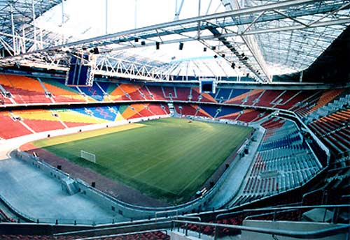

13

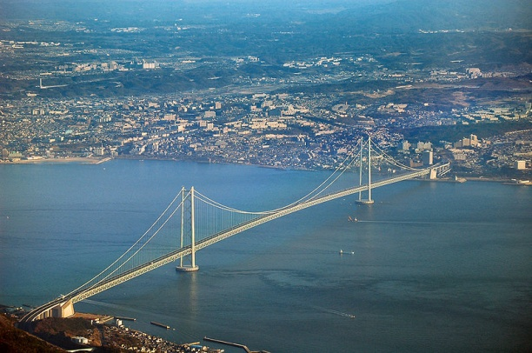

14. Als je in plaats van een boog te bouwen, kabels tussen torens spant en het brugdek daaraan HANGT, kun je een nog veel grotere afstand overspannen.

Hier is de Akashi-Kaikyobrug in Japan, de hangbrug met de grootste afstand tussen de torens ter wereld - 1991 m

14